DESDOBRANDO A MATEMÁTICA

Maria Beatriz Menezes Castilhos
Pontifícia Universidade Católica do Rio Grande do Sul – PUCRS
e-mail: mbcastilhos@pucrs.br

INTRODUÇÃO
O matemático alemão Friedrich Wilhelm August Froebel (1782 –1852) foi pioneiro em reconhecer o valor didático da relação entre Origami e geometria, ao utilizar as dobraduras de papel como ferramenta de ensino para despertar o interesse de seus alunos e auxiliar na aprendizagem da geometria. No Japão, esta arte faz parte do currículo escolar desde de 1876.
Atualmente, a utilização das técnicas e diagramas do Origami tem sido, para matemáticos e professores, uma alternativa muito rica para o ensino, tanto na construção de conceitos como na demonstração e aplicação de resultados.
Muitos problemas matemáticos, que têm uma solução formal trabalhosa, podem ser deslindados facilmente quando resolvidos com a utilização de Origami, principalmente para quem se encanta com a arte das dobraduras e se propõe a desenvolvê-la. Como exemplo, temos as construções com régua e compasso, que podem, analogamente, ser feitas com dobraduras de uma forma mais simples e lúdica. Cita-se a construção do polígono regular de 17 lados, que o astrônomo e matemático Carl Friedrich Gauss provou ser possível realizá-la com régua e compasso. Kunihiko Kasahara (2002) que, ao longo dos seus mais de 40 anos como origamista, tornou-se um estudioso das idéias matemáticas intrínsecas a essa atividade, mostra que dobrar um polígono regular de 17 lados é uma “tarefa fácil”.
Como professora e formadora de professores de matemática, acredito que o Origami oferece um farto material para descobertas teóricas que surgem da observação de fatos e da resolução de problemas. Além de ser um excelente passatempo, o Origami pode ser utilizado como um recurso didático que colabora para o desenvolvimento da criatividade, do senso estético e do espírito de investigação, entre outras competências e habilidades recomendadas pelos Parâmetros Curriculares Nacionais para o Ensino Médio (1999), nas categorias que dizem respeito à representação e comunicação, à investigação e compreensão e à contextualização sócio-cultural.
O presente mini-curso é a última versão de um conjunto de atividades propostas e desenvolvidas na Disciplina Integradora II do Curso de Matemática – Licenciatura Plena – PUCRS. Na referida disciplina, os licenciandos são desafiados a resolver problemas geométricos e a fazer conexões entre diferentes áreas da matemática, por meio de dobraduras em papel.

OBJETIVOS
Pretende-se, com as atividades propostas, apresentar algumas técnicas do Origami e utilizá-las como ferramenta metodológica para o ensino de conteúdos matemáticos, bem como despertar o interesse pela prática desta arte tradicional transformando-a em uma “lente” que destaca o aspecto belo e divertido da matemática.
Mais especificamente, vamos relacionar conceitos geométricos com tipos de dobraduras, mostrando como é possível obter retas perpendiculares, retas paralelas, retas oblíquas e frações de segmentos. Também, ao demonstrar como dividir um quadrado em n retângulos congruentes, faremos a relação entre o método utilizado para isso e o sistema binário de numeração.

METODOLOGIA
As atividades serão realizadas em grupos e registradas, por meio de textos, desenhos e diagramas, em um relatório. Do referido relatório constarão os resultados obtidos, bem como dificuldades encontradas, descobertas feitas e possibilidades de continuidade ou modificações no trabalho proposto.

1ª Parte: Em um primeiro momento, será feita a exploração de um quadrado de papel, base para os modelos de Origami tradicional, de forma a obter retas perpendiculares, retas paralelas, polígonos de mesma área e algumas frações do quadrado, quando veremos as possibilidades de dividir o quadrado em duas partes congruentes. Ainda faremos uma classificação dessas possibilidades, usando a abordagem de FRANCO (1999).
Atividades: A palavra origami significa “papel dobrado”. A ferramenta básica do origami tradicional é um simples quadrado. Nessa atividade, um quadrado será dobrado de diferentes maneiras revelando-se, assim, algumas das ilimitadas possibilidades que um quadrado pode oferecer. Começaremos explorando diferentes maneiras de dobrar um quadrado pela metade e relacionando os resultados a diferentes polígonos. Isso ajudará a preparar as próximas atividades.

1. DOBRANDO UM QUADRADO PELA METADE
- Quantos polígonos diferentes você pode obter, de tal forma que cada um tenha a metade da área do quadrado original? Faça tantos polígonos quantos você conseguir.
- Determine, com seu grupo, diferentes maneiras de classificar os resultados da questão a).
- Você pode afirmar que já encontrou todas as possibilidades de dobrar um quadrado ao meio? Ou existe um número infinito de possibilidades? Escreva sobre suas conjeturas.
- Veja a figura ao lado. O quadrado foi dobrado pela metade? Se achar que sim, dê um argumento convincente.

2. EXPLORANDO UM QUADRADO
- Encontre duas maneiras diferentes de dobrar um quadrado em 16 partes.
- Faça uma ou mais dobras para criar um polígono cuja área seja ¾ da área do quadrado original.
- Se a área do seu quadrado original é equivalente a de quatro quadrados unitários, qual é o comprimento de um lado do quadrado que resulta quando você dobra cada canto até o centro?

3. RELACIONANDO CONHECIMENTOS:
- Usando um quadrado e o Teorema de Pitágoras, é possível estabelecer uma seqüência de dobras para obter segmentos de reta cujos comprimentos sejam números irracionais como $\sqrt{2}, \sqrt{3}, \sqrt{5},$ etc? Você acha que é possível fazer algumas delas? Quais? Escreva um parágrafo resumindo suas descobertas. E usando uma tira de papel de largura 1 no lugar do quadrado? Relate suas conclusões
- Pense em uma seqüência de dobras que resulte em uma figura com 1/3 da área do quadrado original. Faça o mesmo para 1/5, 1/6, 1/7, etc. Você acha que é possível fazer algumas delas? Quais? Escreva um parágrafo resumindo suas descobertas.

2ª Parte: O objetivo da segunda parte é obter seqüências de dobras que resultem na divisão do lado de um quadrado em três partes iguais.
Atividades: Será lançado o desafio de dividir o quadrado em três partes iguais, o que equivale a dividir o lado do quadrado por três. Após as tentativas práticas no quadrado de papel, serão analisadas as soluções e, então, demonstrados os três teoremas de Haga para a trissecção de um segmento.

1. Relate a discussão das possibilidades encontradas na questão 3.b) da primeira parte.

2. Demonstre os 3 Teoremas de Haga, usando resultados da geometria plana:

1º Teorema de Haga: Dado o quadrado unitário ABCD e P o ponto médio de AB, se T é a intersecção do lado CD com o lado AD, após a dobra que faz coincidir o vértice C com o ponto P, então |DT| = 1/3.
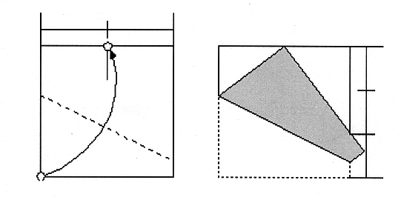
P
D
C
B
A
A
B
P
C
D
T

2º Teorema de Haga: Dado o quadrado unitário ABCD e P o ponto médio de AB, se S é o ponto onde se encontra o vértice B, após a dobra CP, e T é o ponto onde inicia a dobra que faz coincidir D com S, mantendo o vértice C fixo, então |DT| = 1/3.
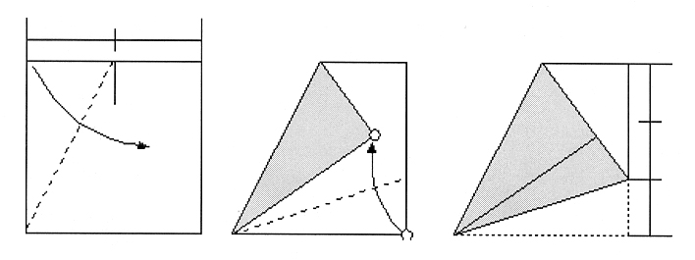
B
C
C
C
A
A
A
D
D
D
P
P
P
T
T
S
S

3º Teorema de Haga: Dado o quadrado unitário ABCD e P o ponto médio de AB, consideremos a dobra que leva o ponto P sobre o lado BC, ao mesmo tempo que o vértice C é levado sobre o lado AD. Se T é o ponto do lado AD onde o vértice C se encontra após a dobra, então |DT| = 1/3.
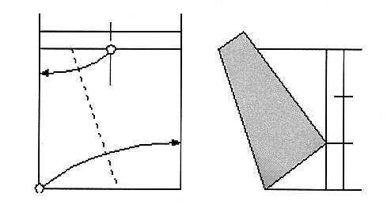

A

A

B

C

D

D

P

P

T

3. Verifique os resultados dos Teoremas de Haga em quadrados de papel e relate a experiência.

3ª Parte: Nessa parte, veremos um método para, por meio de dobraduras, dividir o lado de um quadrado em n partes iguais.
Atividades: O desafio agora é resolver o problema: como dividir um segmento em n partes iguais? Será utilizado, para a sua resolução, o método apresentado por Siqueira (1990), que consta de uma seqüência de dois tipos de dobraduras no quadrado: a paralela e a oblíqua. A cada inteiro positivo n, corresponde uma seqüência de dobraduras paralelas e oblíquas que possibilita obter um segmento que mede 1/n-avos do lado do quadrado. Verificaremos o resultado dobrando o quadrado em frações com numerador um.
1. Seja o quadrado unitário ABCD. Se o segmento AP mede 1/m, estabeleça um tipo de dobra para obter um segmento de comprimento 1/2m.
(A essa dobra chamaremos de PARALELA e será aquela que faz juntar o vértice A com o ponto P, mantendo o lado AB paralelo ao lado CD do quadrado. Obtemos assim o ponto M, intersecção da dobra com o lado AD).

2. Chamaremos de OBLÍQUA a dobra que faz juntar o vértice C com o ponto P, tornando o lado BC oblíquo em relação aos outros. Obtemos assim o ponto N, intersecção do lado BC com o lado AB, após a dobra. Mostre que o segmento BN tem comprimento 1/(2m – 1).
P
D
C
B
A
N
P
D
C
B
A
N
AD = 1
AP = 1/m
BN = 1/(2m-1)

3. Pelo que foi feito até agora, vimos que, para dividir o lado do quadrado em 2 partes iguais, fazemos uma dobra paralela; para dividir em 3 partes iguais, fazemos uma paralela e, em seguida uma oblíqua. Podemos escrever:
Partes | Dobras
2 | P
3 | PO
4
5
Como ficariam as seqüências para 4 e 5 partes? Complete a tabela acima.

4. Estabeleça uma seqüência de dobras paralelas e oblíquas que permitam dividir o lado de um quadrado em:
- 7 partes iguais;
- 10 partes iguais;
- 15 partes iguais;

4. Complete a Árvore das Dobraduras, indicando as dobras necessárias para obter, a partir do lado de um quadrado unitário, segmentos de comprimento 1/2, 1/3, 1/4, etc..., indicando por P a dobra paralela e por O a dobra oblíqua.
1
P
1/2
O
P
1/3
1/4
O
P
1/5
1/6
1/7

4ª Parte: Na última parte do mini-curso, relacionaremos a seqüência de dobras que resultam na divisão de um lado do quadrado em n partes iguais com os algarismos do número n – 1 na base dois, comparando-se a árvore binária com a árvore das dobraduras, conforme Lemos (2002).
Atividades: Os participantes verificarão seus conhecimentos sobre o sistema binário de numeração e reconhecerão semelhanças entre este e as seqüências de dobras para dividir um segmento em n partes iguais.

1. Faça um levantamento sobre o que cada um do grupo sabe sobre base dois (sistema binário de numeração). Relate.

2. Construa a árvore binária faça um paralelo com a árvore das dobraduras. Escreva suas conclusões.

O enceramento do mini-curso é feito com uma breve apresentação do diário de cada grupo, avaliação das atividades e sugestões para a continuidade do trabalho.

BIBLIOGRAFIA
BRASIL. Ministério da Educação. Secretaria de Educação Média e Tecnológica. Parâmetros Curriculares Nacionais: Ensino Médio: Ciências da Natureza. -Brasília, 1999.v.3.
FRANCO, Betsy. Unfolding Mathematics with unit Origami. Emeryville: Key Curriculum Press, 1999
KASAHARA, Kunihiko. Amazing Origami. New York: Sterling Publishing Co., Inc., 2002.
SIQUEIRA, José de Oliveira. Origami e Geometria. In Revista do Professor de Matemática n.16, 1990. (p. 22-28).
LEMOS, Aluísio. Dobraduras e a base dois. In Revista do Professor de Matemática n.50, 2002. (p.31-37).

